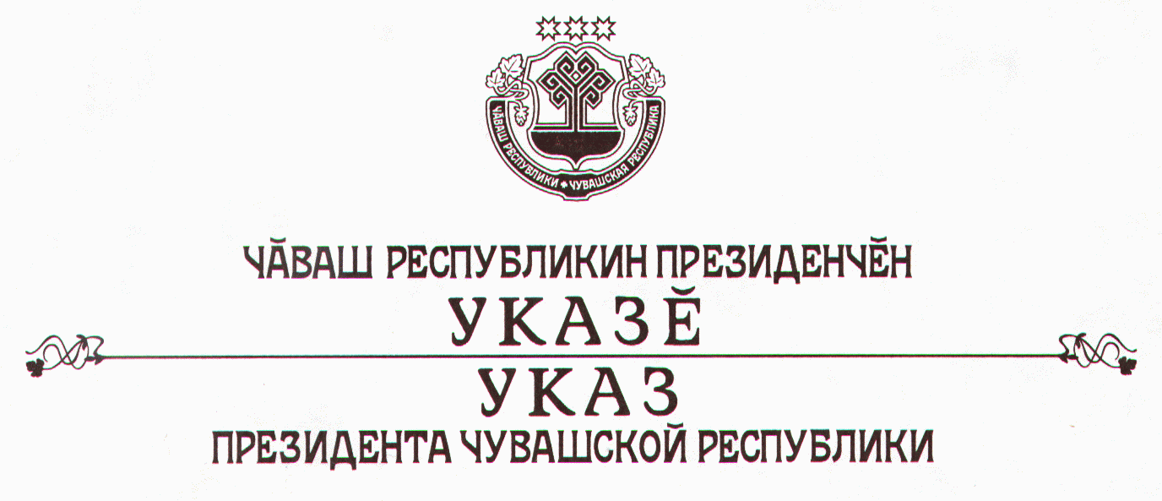

О политике в области выплат государственных пособий
гражданам, имеющим детей

В целях государственной поддержки граждан, имеющих детей, своевременного обеспечения социально значимых расходов и в связи с решением федеральных органов власти о передаче расходных полномочий по выплате ежемесячных пособий на ребенка субъектам Российской Федерации п о с т а н о в л я ю:
1. Установить, что расходы на выплату ежемесячных пособий на ребенка осуществляются за счет республиканского бюджета Чувашской Республики.
2. Кабинету Министров Чувашской Республики:
сконцентрировать финансовые средства, в том числе за счет перераспределения, и в приоритетном порядке предусмотреть их в республиканском бюджете Чувашской Республики на 2005 год на выплату ежемесячных пособий на ребенка в полном соответствии с нормами, установленными в настоящее время федеральным законодательством;
разработать порядок назначения и выплаты ежемесячного пособия на ребенка, предусматривающий бесперебойное доведение их до конкретной семьи в условиях перевода финансирования за счет республиканского бюджета Чувашской Республики;
с учетом тенденций экономического развития и результатов выполнения основных параметров Комплексной программы социально-экономического развития Чувашской Республики до 2010 года по итогам первого полугодия 2005 г. рассмотреть возможности для увеличения размеров выплаты государственных пособий гражданам, имеющим детей, в том числе с учетом компенсации отмены выплат на питание учащихся в связи с признанием утратившим силу Федерального закона «О компенсационных выплатах на питание обучающихся в государственных, муниципальных общеобразовательных учреждениях, учреждениях начального профессионального и среднего профессионального образования»;
разработать и представить Президенту Чувашской Республики соответствующий проект закона Чувашской Республики для внесения в Государственный Совет Чувашской Республики.
3. Настоящий Указ вступает в силу со дня его официального опубликования.

Президент
Чувашской Республики Н. Федоров

г. Чебоксары
9 сентября 2004 года
№ 100

